Guía de aprendizaje: Curso: 8° básico
Unidad N° 1¨Ejercicio físico y salud¨

Nombre: Curso: Fecha:

Capacidades: Razonamiento lógico, Comprender

Destrezas: Conocer, definir, aplicar

Contenido: Capacidades físicas, Principios básicos del entrenamiento

Objetivo: Conocer y definir algunos conceptos relacionados a la condición física por medio de un cuestionario, y aplicar dichos conceptos en un plan de entrenamiento simple, a través de ejercicios que desarrollen y mejoren la resistencia cardiovascular, fuerza muscular, flexibilidad y velocidad.
Instrucciones: Lee atentamente las preguntas y responde cuidando la ortografía, y redacción. Puedes utilizar libros, revistas, apuntes, internet u otros medios de información, para complementar tus respuestas.

- ¿Qué es la condición física y cómo podemos mejorarla?
- Definir de manera clara y breve las siguientes capacidades o cualidades físicas
*Fuerza
*Flexibilidad
*Resistencia
*Velocidad
- Los Principios del entrenamiento se refieren a la forma en que una persona selecciona una serie de ejercicios para mantener o mejorar la condición física Estos son:
*Frecuencia (con qué continuidad se realiza el ejercicio, cuántas veces a la semana por ejemplo)
*Intensidad (qué tan vigorosa es la actividad)
*Tiempo de duración (cuánto tiempo dura el ejercicio)
*Tipo de ejercicio (correr, andar en bicicleta, bailar, o hacer pesas, ejercicios de flexibilidad, etc.)
*Progresión (incremento gradual de las cargas del entrenamiento, aumentar la intensidad, el tiempo de ejecución, etc.)
- Registra en un cuadro algunos ejercicios que desarrollen cada una de las cualidades físicas. Dibuja y describe al menos dos ejercicios diferentes para cada cualidad. Ejemplo de ejercicios de fuerza muscular localizada:

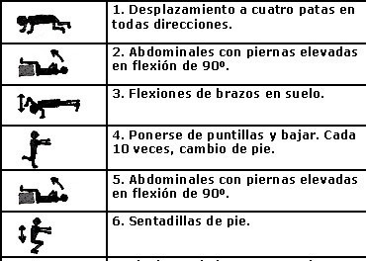

- Ahora que ya conoces estos conceptos, puedes crear tu propio plan de entrenamiento para realizar en casa, considerando aquellas actividades que más te gustan. Con la ayuda de un adulto, planifica tres días de ejercicios, considerando el entrenamiento de la resistencia cardiovascular, la fuerza y la flexibilidad.
- Te sugiero realizar actividad física en casa en este periodo de cuarentena, es una forma de mantenerte activa, ocupando tu tiempo libre de manera entretenida y saludable.

